Fiche outil : Comprendre les consignes.

« La lecture de consignes et sa compréhension sont deux points nodaux de l’apprentissage dans le sens où elles sont les composantes indispensables de toutes les activités dans les différents champs disciplinaires. On ne peut apprendre sans consignes autrement dit sans « instructions ». Elles constituent un outil et un levier pédagogiques tant en termes d’acquisition, que de soutien, d’accompagnement ou de remédiation ».

Or nombreux sont les enseignants à regretter les difficultés de compréhension des élèves à ce sujet. Ces difficultés sont identiques aux difficultés de lecture de base : problème de déchiffrage, méconnaissance du vocabulaire employé, mauvaise compréhension de la structure de la phrase, absence d’identification des mots-clés, des mots-outils précisant les limites du sujet ou des relations entre les différentes étapes de la tâche…
Mais pour faire comprendre une consigne aux élèves, encore faut-il que celle-ci soit bien formulée. C’est pourquoi travailler sur la compréhension des consignes nécessite de se placer tant du côté de l’enseignant que des élèves.

1/Du côté de l’enseignant : concevoir les consignes…
- Concevoir une consigne
Concevoir une consigne de travail est une activité délicate qui mérite une certaine préparation car du point de vue cognitif, la lecture d’une consigne active des mécanismes de compréhension et d’interprétation qui permettent à l’élève de construire une représentation de la tâche ou du but à atteindre.
Les verbes d’action sont notamment couramment employés dans les consignes quel que soit la discipline enseignée. Or, ces verbes nécessitent parfois de nombreuses opérations mentales dont ni l’élève ni l’enseignant n’ont souvent conscience.

Par exemple, le verbe « décrire » semble correspondre à une opération mentale simple. Pourtant, décrire suppose de dire ce qui est / ce qui est vu ; mais en fonction d’une organisation préétablie (plan par plan s’il s’agit d’une image par exemple) et avec un lexique spécifique à la discipline.

En concevant sa consigne, l’enseignant doit donc se demander à quel type d’opération mentale elle fait appel. S’agit-il de quelque chose de l’ordre …
- De la répétition ? (ex : citer)
- De l’application ? (ex : classer)
- De la conceptualisation ? (ex : analyser)
- De l’exploration (ex : chercher)
- De la résolution de problèmes ? (ex : montrer que, justifier…)

Il peut ensuite prévoir une explication, voire une fiche méthodologique pour aider l’élève à accéder à la tâche ; comme dans l’exemple suivant :

Verbes de consignes simples
NOMMER | Donner le nom précis du fait ou du lieu étudié.  Ex : Nommer un personnage
LOCALISER | Placer à un endroit déterminé sur une carte / sur une carte poser son doigt à l’emplacement de… (Quand ? Où ?)  Ex : Localiser une ville sur une carte
SITUER (dans le temps ou dans l’espace) | C’est préciser la localisation par rapport à quelque chose (notions de distance, d’éloignement dans l’espace ou dans le temps) : Points cardinaux, continents, espaces maritimes, lignes imaginaires, périodes, dates…  Ex : Situer les espaces de faible densité en France
CITER | Lire un document, prélever une information et l’écrire entre guillemets pour répondre à une question/ faire référence à des propos.
RELEVER | Prélever des informations dans un document (sans guillemets)
CLASSER | Ranger selon un ordre donné (thématique, chronologique, numérique…).  Ex : Classer les conséquences environnementales du modèle agricole breton.
HIERARCHISER | Ranger selon un ordre respectant l’importance des éléments (ordre croissant ou décroissant)  Ex : Hiérarchiser les villes françaises selon leur nombre d’habitants
Verbes de consignes complexes
CARACTERISER | Définir, expliquer les principaux traits de la situation étudiée.  Ex : Caractériser un régime totalitaire
DECRIRE | Observer et dire ce qui est, ce que l’on voit ; en organisant la réponse  Ex : Décrire un paysage
EXPLIQUER | Exposer de manière logique les éléments qui permettent de comprendre : les causes (origines), le fonctionnement, les conséquences. Mettre en relation des faits, des acteurs. Donner du sens à un fait ou une situation en s’appuyant sur du vocabulaire précis  Ex : Expliquer comment Hitler arrive au pouvoir.
RACONTER | Faire un récit à l’écrit ou à l’oral de manière ordonnée (plan) avec le vocabulaire approprié. C’est l’exposé de faits reconnus, avec des acteurs, des dates, des sources en réponse à un sujet posé.  Ex : Raconter le trajet d’un esclave au XVIIIème s.
COMPARER | Observer ou lire deux documents (ou plus) et repérer les points de ressemblances et de différences.  Ex : Comparer le niveau de développement de deux pays.
MONTRER QUE… | Faire connaître, prouver avec des connaissances précises, des arguments pour attester d’une réalité.  Ex : Montrer que la décolonisation s’est déroulée de façon violente en Algérie.
JUSTIFIER | Appuyer ce qu’on dit sur des connaissances, des preuves/ Prouver ce que l’on dit, ce que l’on écrit en faisant une citation, en donnant un exemple précis, un lieu, une date, un acteur…
CONFRONTER | Mettre en face à face, opposer des points de vue, des expressions, des mouvements différents.
ANALYSER | Observer et déterminer les éléments constitutifs de la situation étudiée suivant la question posée, étudier un document avec des questions précises.

2/ Du côté de l’élève : comprendre la consigne.

Pour faciliter la compréhension de la consigne par l’élève, beaucoup d’outils existent :
A/ La fiche méthodologique (citée ci-dessus), adaptée en fonction de la discipline enseignée et des verbes les plus utilisés.
B/ L’affichage dans la classe (notamment en 1er degré), comme dans l’exemple suivant (avec utilisation de pictogrammes facilitant la compréhension par le visuel)

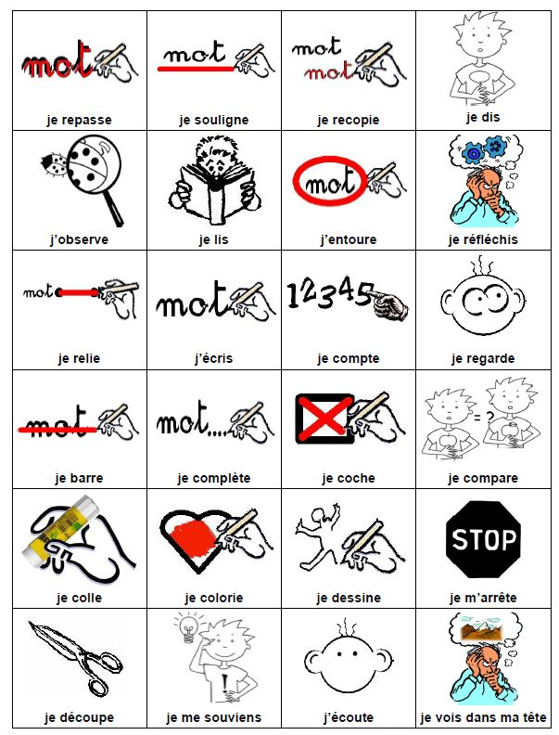

C / Un travail de repérage à faire sur chacune des consignes données à l’écrit :
Faire encadrer le verbe de consigne aux élèves, souligner en couleur les indications complémentaires qui peuvent guider l’élève dans la tâche.

D / La rédaction de consignes par les élèves.

E / Des jeux sur les consignes elles-mêmes pour aider les élèves à accéder au sens de celles-ci ; et à comprendre que selon les disciplines le sens d’un mot peut varier.

Exemples :

Exercice 1 : « Lis les consignes suivantes puis complète le tableau qui suit. »
a. Suis, avec ton crayon rouge, le chemin qui va de la souris au fromage.
b. En t’aidant de la page du dictionnaire, relève la bonne réponse.
c. Recopie ton texte sur la carte postale après avoir corrigé ton premier essai.
d. Mesure ces segments pour compléter le tableau.
e. Ecris dans les cases le nom de l’unité qui convient.

Consigne | Nombre de choses à faire | Ce que je dois faire | Matériel dont j’ai besoin

Exercice 2 : Pour chacune des consignes suivantes, indique dans quel ordre il faut s’y prendre.
a/ Recopie chacune des phrases suivantes puis souligne le verbe.
1………………………………………………………………………………..
2…………………………………………………………………………………..
b/ Entoure les additions que tu sais calculer dans ta tête.
1………………………………………………………………………………..
2…………………………………………………………………………………..

c/Explique cette erreur et corrige-la.
1………………………………………………………………………………..
2…………………………………………………………………………………..

d/ Après avoir lu la liste, barre l’intrus d’un trait.
1………………………………………………………………………………..
2…………………………………………………………………………………..

Beaucoup d’exercices disponibles sur :
https://www4.ac-nancy-metz.fr/pasi/IMG/pdf/57WoippyRAR2008-7-5b.pdf

Face à la consigne l’élève doit se demander :

A quoi va ressembler la tâche demandée une fois finie et réussie ? Quel doit être le résultat et quels sont les critères de l’enseignant ?

Alors comment faire pour réussir ?
Enseigne-t-on aux élèves les stratégies efficaces pour répondre à une consigne ?

In fiche d’accompagnement EDUSCOL, cycle 3 « Travailler la compréhension des consignes » .

